주요 이벤트

* 총 15건 (완료: 8 / 미완료: 7)

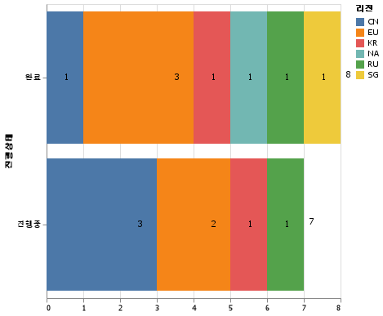

|  |  |  |
| --- | --- | --- |
| 리전 | 진행상태 | 내용 상세 |
| EU | 진행중 | EUCCS 증설분 운영 이관 인수인계 (완료) EUCCS 검증계 네트워크 변경 작업 (BB → SL,BL,SpineLeaf로 구성 변경) (완료) EUCCS운영계 스토리지/네트워크장비 펌웨어 업그레이드 (완료) EUGCS운영계 Netapp스토리지 Manila 인터페이스 케이블 포설 (완료) EU 운영계 CCS,GCS Host 증설 (완료) 7/22 HAE to COC로 인수인계 미팅 PS, EU 스토리지 증설 미진행. (8월 말~9월 초 진행 예정) |
| EU | 완료 | F5 펌웨어 업그레이드 F5 BIG-IP 제품군에 대한 iControl REST 취약점(CVE-2022-1388)에 의해 펌웨어 업그레이드 필요 대상장비(총 7대) ==> (내수 운영계) KRCloud-PRD-L7-01, KRCloud-PRD-L7-02 / 2대 ==> (내수 검증계) KRCloud-PRD-L7-01, KRCloud-PRD-L7-02 / 2대 ==> (SG) SG-LB01.nw.h53.io, SG-LB02.nw.h53.io / 2대 ==> (EU) WAF(host-10-115-186-40) (내수 운영계) KRCloud-PRD-L7-01, KRCloud-PRD-L7-02 펌웨어 업그레이드 예정 (6/9목 00시) - 작업영향도  ==> 장비 Active-Active 이중화 구성  ==> 각 장비 1회씩 재기동 필요  ==> 재기동 시 세션 끊긴 발생(수초이내 순단 발생) 조치경과  ==> (완료) 검증계 KRCloud-STG-L7-01, KRCloud-STG-L7-02 펌웨어 업그레이드 완료 - 5/31화  ==> (완료) 내수 운영계 CM 승인 - 06/03금  ==> (완료) KR 펌웨어 업그레이드 작업(엔지니어 방문) - 06/09목 00시  ==> (완료) (SG) SG-LB01.nw.h53.io, SG-LB02.nw.h53.io / 2대 펌웨어 업그레이드 예정 (06/23 23시) . ==> (완료) (EU) WAF 펌웨어 업그레이드 예정 07/12 KST 10:00 |
| KR/EU/RU | 완료 | 자원 부족 리전 선별 - 미사용 VM 자원 회수, 사용률 낮은 리소스 회수 (총 회수 CPU: 598core , 감소: 4%) 자원 회수 ::: 리소스 부족으로 인한 자원 확보 방안 ==> 실 사용률에 비해 리소스가 과다하게 할당된 VM에 대해 scale-down 진행  운영계를 대상으로 자원이 부족한 리전 선별 (신 KR, CN, EU, RU 총 4개 리전) ==> (완료) 최근 한달간 OS레벨에서 VM 리소스 사용률을 조사 (avg, peak) - KR,CN,RU,EU ==> (완료) 자원 회수 VM 대상 선별 진행 (해외 : 현지 법인 / 내수 : 카클라우드인프라개발팀 문규태 연구원 |
| NA/SG/CN/EU | 완료 | K8S 사용자 클러스터 모니터링 구성 해외리전 완료 (NA,SG,CN,EU) |
| CN | 진행중 | 중국 CCS 운영계 SAS, Gen SSD 스토리지 증설 필요 => 중국 운영계 스토리지 CCS, GCS, SSD 중 CN PRD CCS,SSD 신규 VM생성 불가 중국 운영계 CCS SAS 90%초과 중국 운영계 Gen SSD 90%초과 → 스토리지 사용 현황 중국 법인(홍성두,김석근,전승훈 책임)으로 공유 및 data 삭제 요청 → 대상 Volume list 전달 완료 to HAE 중국 운영/검증계 증설을 위한 장비 중국IDC센터로 입고중 (6/29 from 김석근책임) → 7월 중순 장비 입고 완료 (예상) → 10월 초 증설 완료 (예상) |
| RU | 진행중 | RUCloudPrdComdR101 메모리 에러 이슈 : RUCloudPrdComdR101 메모리 에러(correctable memory error) 발생 ==> RUCloudPrdComdR101 CCS-DB호스트로 마이그레이션 가능한 호스트 없음 ==> (완료) RUCloudPrdComdR101 내의 CCS VM 마이그레이션 (여유 자원없음으로 CCS-DB존이 아닌, CCS 존으로 진행됨.) ==> (배송중) 교체할 Memory 배송 중 (8월 초 도착 예정)  ==> (완료) 7/28 CCS 호스트 내에 ES VM 점유중으로 ES VM 1대 이관 (by 오정완 책임/HAE, Starshinov/러시아 법인) ==> (예정) RUCloudPrdComdR101 호스트 재기동 |
| CN | 진행중 | 클라우드 플랫폼(opentsack) 보안 설정 현황 확인 요청 중국 GCS시스템에 대한 인터넷 보안등급 최종평가에서 클라우드 플랫폼(openstack)에 관련된 보안 설정 현황 확인 요청 |
| CN | 진행중 | 자원 부족 리전 선별 - 미사용 VM 자원 회수, 사용률 낮은 리소스 회수  자원 회수 ::: 리소스 부족으로 인한 자원 확보 방안  운영계를 대상으로 자원이 부족한 리전 선별 (신 KR, CN, EU, RU 총 4개 리전) 실 사용률에 비해 리소스가 과다하게 할당된 VM에 대해 scale-down 진행 ==> 최근 한달간 OS레벨에서 VM 리소스 사용률을 조사 (avg, peak) - 완료:KR,CN,RU,EU ==> 자원 회수 VM 대상 선별 진행 중 (해외 : 현지 법인 / 내수 : 카클라우드인프라개발팀 문규태 연구원   ==> (진행중) 자원 회수: CN 담당자(강욱, 이상호) |
| EU | 진행중 | 방화벽 IPS/FW 분리 및 IPSEC VPN 적용 요청 (→ 추가 요청 시 대응) CCS 클라우드 내 AWS와 IPSECVPN 연동 요청 ==>(완료) 2140모델에 IPS+FW+IPSECVPN 수용 가능한지 점검 완료 (03/03) ==>IPSECVPN 기능 수용가능하나 사용 시 CPU리소스 70%이상 사용 예상, 엔지니어와 IPSECVPN연동 스케쥴링 중 ==> 리소스는 IPSECVPN연동 시 80%가까이 사용될 것으로 예상되는것으로 확인 CCS 클라우드 방화벽 IPSECVPN 연동 시 공인IP 구성 필요 ==> 공인IP구성 시 기존에 방화벽에 사설IP로 구성되어있는 인터페이스 설정을 변경해야 함 (네트워크 아키텍처 변경 필요) ==> 유럽법인, 윤영진 팀장님과 회의(03/15) 하였으나 네트워크 아키텍처 변경에 담당자 필요 (COC 운영범위 외) IPS분리, IPSECVPN 사용기능을 위한 네트워크 디자인 안 메일 발송 (문규태 연구원 => 양성현책임, 유럽법인 강남식 책임) 문규태 연구원, 유럽법인 미팅 진행 (04/13) ==> (단기) CISCO 2140 방화벽에서 IPS기능 분리 후 IPSECVPN 연동 (카클라우드 인프라 개발팀, COC, 업체) ==> (장기) 방화벽/IPS 상위 장비 선정 (HAEE) 방화벽/IPS 분리작업에 대한 방화벽 엔지니어 구성 의견 전달 (04/20) 방화벽/IPS 분리작업에 대한 미팅 with 유럽 법인 (05/04) → 이테크 쪽으로 분리 작업 요청 진행 중 by 강남식 부장/유럽법인 (완료) 방화벽/IPS 분리작업 추가 미팅 : 출장,일정,인력 관련 (05/27) IPS 분리구성안 수립 중 (여기호 책임/보안, 장광훈 책임/네트워크, 양성현 책임) - 장비 품위 발주/수량 확인 중. (연기) TAP장비 구성 및 설치(TBD), 구성변경(TBD) ==> TAP장비 금주(7월 5주차) 배송 예정 ==> GBIC등 부속품 배송 중(5~10일 소요) ==> TAP장비 설치를 위해 가용 Rack 공간 없음 ==> Rack 준비 9월 초 이후 구성 가능할 것으로 예상 |
| KR | 진행중 | K8S 사용자 클러스터 모니터링 구성 (KR을 제외한 해외리전 완료) <KR> 검증계 테스트 이후 운영계 적용 예정, 검증계 일정 조율 중 |

1. 모니터링(인시던트핸들링)

* 총 150건 (완료: 150 / 미완료: 0)

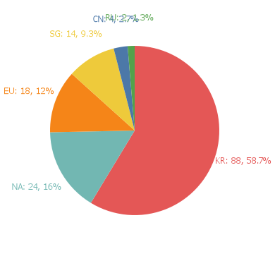

* 월별 추세

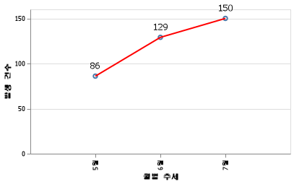

* 일별 장애전파 소요시간(분) 현황

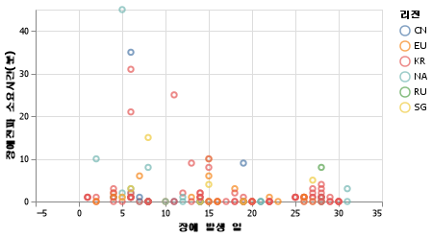

* 장애전파SLA(15분) 초과: 5 건

|  |  |  |  |  |
| --- | --- | --- | --- | --- |
| 날짜 | 진행상태 | 장애이벤트 | 조치내용 | 장애전파소요시간(분) |
| 2022.07.04 | 완료 | ccsnahaccvcrmissp01/02 /Data 90% filled | There is cronjob to clear the space and we have sent mail to the owner to look into it | 45.0 |
| 2022.07.05 | 완료 | System status is in warning state : cncloudprdComdR102 | Correctable memory errors detected for DIMM_B3. | 35.0 |
| 2022.07.06 | 완료 | Problem: vServer bastion state: down | 담당자 확인 결과 미사용 LB 삭제 진행 완료 | 31.0 |
| 2022.07.06 | 완료 | Problem: ccskrccspgismondbp01, 02 : ping failed | 작업 중 발생 알람 확인 | 21.0 |
| 2022.07.11 | 완료 | Unavailable by ICMP ping : ccskrkc2hpexgwp04.ap-northeast-2.prd | 서버 담당자가 직접 서버 삭제함 | 25.0 |

1. 이슈 관리

* 총 3건 (완료: 0 / 진행: 3)

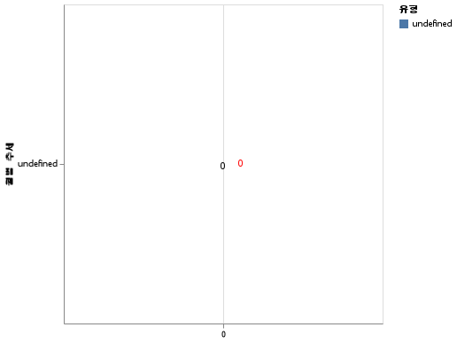

|  |  |  |  |
| --- | --- | --- | --- |
| 리전 | 진행상태 | 제목 | 작업내용 |
| NA | 진행중 | DK2 K8S Cluster Calico-node CPU 사용률 high | 현대오토에버 안진희 책임님께서 Follow up |
| EU | 진행중 | EU FW FMC Volume 85%초과 | Cisco TAC 엔지니어가 원격으로 점검 하였으며, 현재 TS파일 분석 중 |
| EU | 진행중 | EUTMS-L7(A10) floating-ip 통신 에러 | Bug성 오류로 확인되며 aVCS 재구성 필요 |

* 월별 추세

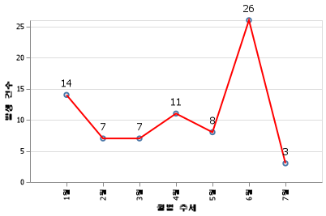

1. 장애(RCA) 관리

* 총 1건 (완료: 1 / 진행: 0)

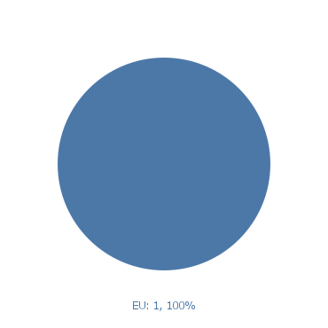

|  |  |  |  |
| --- | --- | --- | --- |
| 리전 | 진행상태 | 제목 | 작업내용 |
| EU | 완료 | EDB Failover | 22/07/16 EDB Failover 발생 (01 → 02) 22/07/17 Replication 복구 완료 |

* 월별 추세

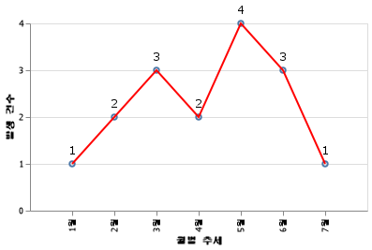

1. 변경 관리

* 총 25건 (완료: 25 / 진행: 0)

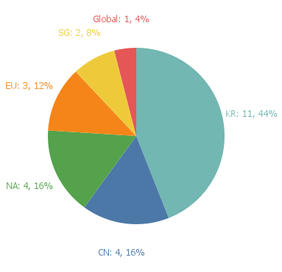

* 월별 추세

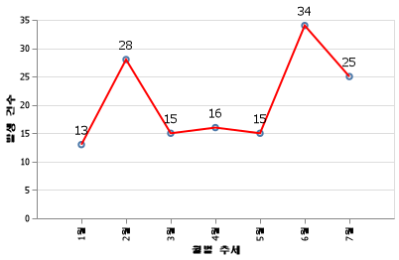

* 상세 현황

|  |  |  |
| --- | --- | --- |
| 리전 | 진행상태 | 제목 |
| KR | 완료 | DB Storage 증석 요청 |
| KR | 완료 | LB 인증서 갱신 요청 |
| EU | 완료 | WAF OS 업그레이드 |
| SG | 완료 | LB 포트 추가 요청 |
| EU | 완료 | LB 포트 추가 요청 |
| KR | 완료 | RACK 서버 추가 및 오픈스택 배포 |
| SG | 완료 | VM 반납 요청 |
| KR | 완료 | 기존 LB에 멤버 추가 |
| CN | 완료 | LB Listner 및 Backend port 변경 요청 |
| NA | 완료 | VM 호스트네임 변경 요청 |
| NA | 완료 | VM CPU 증설 요청 |
| KR | 완료 | 신규 LB 생성 요청(2센터) |
| KR | 완료 | [AVNT OTA SCOMO] SSL 인증서 설치 요청 |
| CN | 완료 | LB 인증서 등록 요청 |
| KR | 완료 | 신규 LB 생성 요청 |
| EU | 완료 | Netpaa 마닐라 설정 추가 |
| CN | 완료 | Netpaa 마닐라 설정 추가 |
| NA | 완료 | k8s & VM 현행화 생성 요청 |
| Global | 완료 | Rancher x509 exporter 설치 |
| CN | 완료 | GCS 스토리지 Manila 볼륨 Active 설정 |
| KR | 완료 | GIS LB 해더 기준 분산처리 등록 해제 요청 |
| KR | 완료 | MongoDB 샤드 노드 추가 요청 |
| KR | 완료 | LB WAF 분기 적용 요청 |
| NA | 완료 | 팔로알토 방화벽 서비스 포트 차단 |
| KR | 완료 | GIS LB HTTP 헤더 분산처리 변경 요청 |

1. 요청 관리

* 총 625건 (완료)

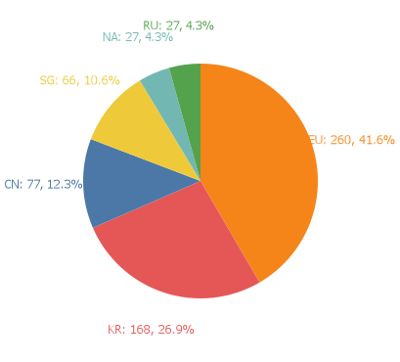

* 월별 추세

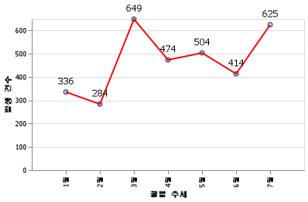

1. 자산 관리(vm)

* 총 3531인스턴스 (운영계)

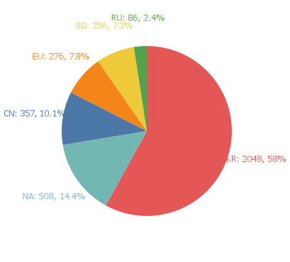

* 월별 추세

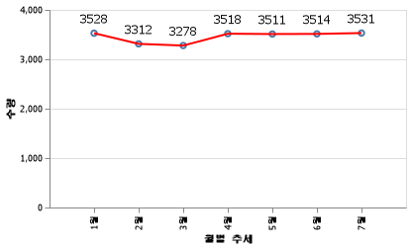

1. 자산 관리(db)

* 총 673인스턴스(운영계)

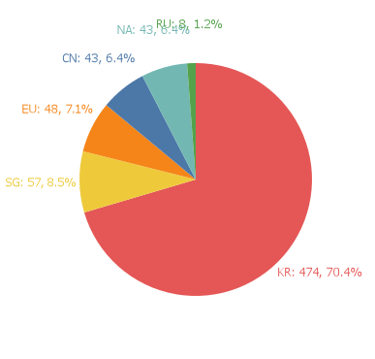

|  |  |  |  |  |  |  |  |  |
| --- | --- | --- | --- | --- | --- | --- | --- | --- |
| 유형 | KR | NA | EU | CN | SG | RU | 합계 | 비중 |
| Redis | 160.0 | 10.0 | 22.0 | 14.0 | 26.0 | 3.0 | 235.0 | 34.9 |
| PostgreSQL | 126.0 | 9.0 | 19.0 | 10.0 | 24.0 | 4.0 | 192.0 | 28.5 |
| Mongo | 97.0 | 6.0 | 4.0 | 5.0 | 7.0 | 1.0 | 120.0 | 17.8 |
| Tibero | 30.0 | 18.0 | 3.0 | 14.0 | 0.0 | 0.0 | 65.0 | 9.7 |
| Maria | 61.0 | 0.0 | 0.0 | 0.0 | 0.0 | 0.0 | 61.0 | 9.1 |

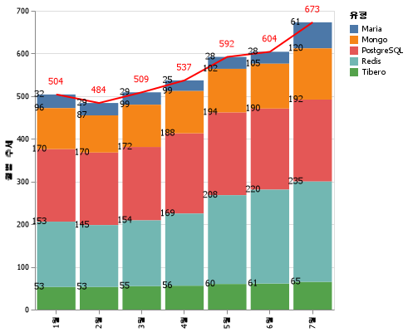

* 월별 추세

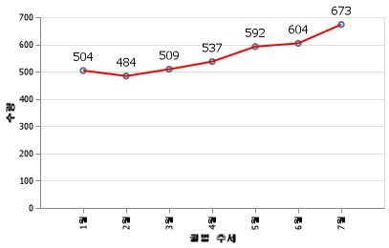

1. 자산 관리(k8s)

* 총 432노드(운영계)

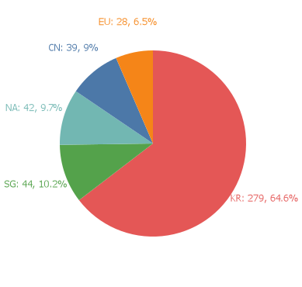

* 상세 현황

|  |  |  |  |
| --- | --- | --- | --- |
| 리전 | 클러스터명 | 노드수 | 프로메테우스_설치_유무 |
| KR | svchubcore | 38 | O |
| KR | svchubutil | 26 | O |
| KR | svchubegw | 24 | 신운영계 이관 |
| KR | svchubigw | 22 | 신운영계 이관 |
| KR | Rancher | 20 | O |
| KR | ccskr-svchub-prd | 15 | O |
| KR | ccskr-ccsp-prd | 15 | X |
| KR | ccskr-vtwin-prd | 14 | O |
| KR | ccskr-vtwin2-prd | 14 | O |
| KR | ccskr-devworks-prd | 14 | X |
| KR | ccskr-dkc2hpkr-prd | 13 | O |
| KR | ccskr-dkc2kpgkr-prd | 11 | O |
| KR | ccskr-dkc2kplkr-prd | 11 | O |
| KR | ccskr-hcloud-prd | 9 | X |
| KR | ccskr-svchubcore-prd | 8 | X |
| KR | ccskr-svchubutil-prd | 8 | X |
| EU | local | 8 | O |
| EU | gcseu-svchubcore-prd | 8 | O |
| EU | gcseu-svchubidmz-prd | 8 | O |
| EU | gcseu-vtwin-prd | 8 | O |
| EU | gcseu-dkc2gpl-prd | 7 | O |
| NA | ccsna-svchubcore-prd | 6 | O |
| NA | ccsna-svchubidmz-prd | 6 | O |
| NA | ccsna-vtwin-prd | 6 | O |
| NA | ccsna-hmadk2-prd | 6 | O |
| NA | ccsna-kmadk2-prd | 6 | O |
| CN | gcscn-svchubcore-prd | 6 | O |
| CN | gcscn-svchubidmz-prd | 6 | O |
| CN | gcscn-vtwin-prd | 6 | O |
| CN | ccscn-dkc2gpl-prd | 6 | O |
| CN | ccscn-dkc2gpg-prd | 6 | O |
| CN | gcscn-dkc2gqg-stg | 6 | X |
| CN | gcscn-dkc2gql-stg | 6 | X |
| SG | hubble-prd | 6 | X |
| SG | hclouddemo-prd | 6 | X |
| SG | ccsau-svchubcore-prd | 6 | O |
| SG | ccsau-svchub-prd | 6 | O |
| SG | au8vdmztst1 | 6 | X |
| SG | au2vintaztst11 | 6 | X |
| KR | apne2bddemo-prd | 6 | X |
| KR | ccs-prd | 4 | X |
| KR | ccskr-hcloud-prd | 3 | X |
| KR | ccskr2-svchub-prd | 3 | X |
| KR | coc-monitoring-test | 3 | X |
| KR | contents2-fcs-prd | 2 | X |
| KR | h2 | 1 | X |
| KR | podbbang-prd | 1 | X |

* 월별 추세

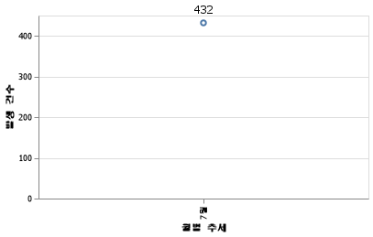

1. 용량 관리

* 총 18건 (완료: 3 / 이슈: 15)



* 자원 이슈 현황

|  |  |  |
| --- | --- | --- |
| 리전 | 진행상태 | 제목 |
| KR | 이슈 | 신운영계 - 자원증설 필요  CPU Util 85% 초과( 90% 초과시 생성중단 ) |
| KR | 이슈 | 신운영계 - 자원증설 필요  Memory 60% 초과 |
| KR | 이슈 | 신운영계 - 자원증설 필요  aggr_node01_NVMe_date 80% 초과 |
| KR | 이슈 | KR_Cloud_Prd_SATA - aggr_node01_SATA_data, aggr_node02_SATA_data에 각각 200TB 증설 |
| NA | 이슈 | 자원증설 리뷰 필요  PRD CCS-LINUX Memory Util 60% 초과 |
| NA | 이슈 | 자원증설 리뷰 필요  PRD CCS-LINUX CPU Util 60% 초과 |
| NA | 이슈 | 자원증설 리뷰 필요  Storage PRD DR Used 50% 초과 |
| NA | 이슈 | 자원증설 리뷰 필요  Storage PRD NVME Used 60% 초과 |
| CN | 이슈 | CN 운영계 - 스토리지 자원증설 필요  CN PRD node Storage 사용률 70% 초과  → 스토리지 할당 중단 및 스냅샷 삭제 중 |
| CN | 완료 | GCS Host (cncloudprdcomdr214) RMA 진행 |
| CN | 이슈 | CCS Host(cncloudprdcomdr102) RMA 진행 중, 1대 VM Rescue Node로 이동 완료 |
| EU | 이슈 | 자원증설 리뷰 필요  CCS-DB Memory Util 60% 초과 |
| EU | 이슈 | 자원증설 리뷰 필요  CCS PRD aggr_node02_data Uesd 80% 초과 (VM 생성 중단, 스냅샷 삭제 중) |
| EU | 이슈 | 자원증설 리뷰 필요  CCS PRD-LINUX CPU Util 80% 초과 (VM생성 중단) |
| EU | 이슈 | 자원증설 리뷰 필요  CCS-DB Zone CPU Util 80% 초과 (VM생성 중단) |
| RU | 이슈 | 자원증설 필요  CPU Util 80% 초과 → VM 생성 중단 |
| SG | 완료 | 싱가포르 검증계 신규 도입 노드 4대 cpu feature 이슈로 인해 기존  호스트와 신규 도입 호스트간 라이브마이그레이션 불가 |
| SG | 완료 | node-0203-03-mgmt ,node-0203-04-mgmt 증설 |

* 월별 추세

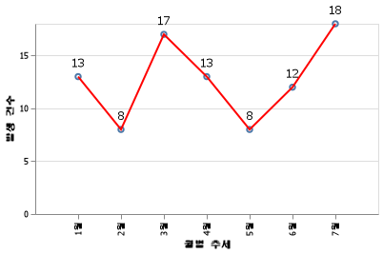

|  |  |  |  |  |  |
| --- | --- | --- | --- | --- | --- |
| 월 | 리전 | 유형 | 성패 | Instance | 비고 |
| 7월 | SG | postgreSQL | O | ccspiddbp01 | None |
| 7월 | SG | postgreSQL | O | ccspiddbp02 | None |
| 7월 | SG | postgreSQL | O | ccsiddbp01 | None |
| 7월 | SG | postgreSQL | O | ccsiddbp02 | None |
| 7월 | SG | postgreSQL | O | ccsidifdbp01 | None |
| 7월 | SG | postgreSQL | O | ccsidifdbp02 | None |
| 7월 | SG | postgreSQL | O | ccspidlmsdbp01 | None |
| 7월 | SG | postgreSQL | O | ccspidlmsdbp02 | None |
| 7월 | SG | postgreSQL | O | ccssghcrdbp01 | None |
| 7월 | SG | postgreSQL | O | ccssghcrdbp02 | None |
| 7월 | SG | postgreSQL | O | ccsidmcpdbp01 | None |
| 7월 | SG | postgreSQL | O | ccsidmcpdbp02 | None |
| 7월 | SG | postgreSQL | O | ccsauccsdbp01 | None |
| 7월 | SG | postgreSQL | O | ccsauccsdbp02 | None |
| 7월 | SG | postgreSQL | O | ccsauccsdbp03 | None |
| 7월 | SG | postgreSQL | O | ccsauccsdbp04 | None |
| 7월 | SG | postgreSQL | O | ccsauccsdbp05 | None |
| 7월 | SG | postgreSQL | O | ccsauccsdbp06 | None |
| 7월 | SG | postgreSQL | O | ccsauccspdbp01 | None |
| 7월 | SG | postgreSQL | O | ccsauccspdbp02 | None |
| 7월 | SG | postgreSQL | O | ccsauccsifdbp01 | None |
| 7월 | SG | postgreSQL | O | ccsauccsifdbp02 | None |
| 7월 | SG | postgreSQL | O | ccsaulmsdbp01 | None |
| 7월 | SG | postgreSQL | O | ccsaulmsdbp02 | None |
| 7월 | SG | Mongo | X | ccspidmongodbp01 | 해외리전은 백업 스토리지 구성 후 작업 예정 |
| 7월 | SG | Mongo | X | ccspidmongodbp02 | 해외리전은 백업 스토리지 구성 후 작업 예정 |
| 7월 | SG | Mongo | X | ccspidmongodbp03 | 해외리전은 백업 스토리지 구성 후 작업 예정 |
| 7월 | SG | Mongo | X | ccsidbatchp01 | 담당자가 설치 형상이 다름 |
| 7월 | SG | Mongo | X | ccsaumongodbp01 | 해외리전은 백업 스토리지 구성 후 작업 예정 |
| 7월 | SG | Mongo | X | ccsaumongodbp02 | 해외리전은 백업 스토리지 구성 후 작업 예정 |
| 7월 | SG | Mongo | X | ccsaumongodbp03 | 해외리전은 백업 스토리지 구성 후 작업 예정 |
| 7월 | RU | postgreSQL | O | ccsrudbp01 | None |
| 7월 | RU | postgreSQL | O | ccsrudbp02 | None |
| 7월 | RU | postgreSQL | O | ccsprudbp01 | None |
| 7월 | RU | postgreSQL | O | ccsprudbp02 | None |
| 7월 | RU | Mongo | X | ccspruredisp02 | 담당자가 설치 형상이 다름, redis 와 같이 사용 |
| 7월 | NA | postgreSQL | O | ccsnaparkcamdbp01 | None |
| 7월 | NA | postgreSQL | O | ccsnaparkcamdbp02 | None |
| 7월 | NA | postgreSQL | O | ccsnavrdbp01 | None |
| 7월 | NA | postgreSQL | O | ccsnavrdbp02 | None |
| 7월 | NA | postgreSQL | X | ccsnadbmondbp01 | sherpa 수집서버 |
| 7월 | NA | postgreSQL | O | ccsnakuslmsdbp01 | None |
| 7월 | NA | postgreSQL | O | ccsnahmalmsdbp01 | None |
| 7월 | NA | postgreSQL | O | ccsnahacclmsdbp01 | None |
| 7월 | NA | postgreSQL | O | ccsnahacclmsdbp02 | standby |
| 7월 | NA | postgreSQL | O | ccsnakcilmsdbp01 | None |
| 7월 | NA | Mongo | O | ccsnasvchubmongop01 | 해외리전은 백업 스토리지 구성 후 작업 예정 |
| 7월 | NA | Mongo | O | ccsnasvchubmongop02 | 해외리전은 백업 스토리지 구성 후 작업 예정 |
| 7월 | NA | Mongo | O | ccsnasvchubmongop03 | 해외리전은 백업 스토리지 구성 후 작업 예정 |
| 7월 | NA | Mongo | O | ccsnahmalogp01 | 담당자가 설치 형상이 다름, 백업 수행 중 |
| 7월 | NA | Mongo | X | ccsnakmalogp01 | 담당자가 설치 형상이 다름 |
| 7월 | NA | Mongo | X | ccsnakmalogp02 | 담당자가 설치 형상이 다름 |
| 7월 | KR | Tibero | O | ccskrdkc2hpgldbp01.ap-northeast-2.prd.h53 | (VCS+TAC) |
| 7월 | KR | Tibero | O | ccskrdkc2kpgldbp0101.ap-northeast-2.prd.h53 | (VCS+TAC) |
| 7월 | KR | PostgreSQL | O | ccskrevappdatap01 | None |
| 7월 | KR | PostgreSQL | O | ccskrevappdatap02 | standby |
| 7월 | KR | PostgreSQL | O | ccskrccspdbp01 | None |
| 7월 | KR | PostgreSQL | O | ccskrccspdbp02 | standby |
| 7월 | KR | PostgreSQL | O | ccskrtrafficdbp01 | None |
| 7월 | KR | PostgreSQL | O | ccskrtrafficdbp02 | standby |
| 7월 | KR | PostgreSQL | O | ccskrofflinevcrmdbp01 | None |
| 7월 | KR | PostgreSQL | O | ccskrofflinevcrmdbp02 | standby |
| 7월 | KR | PostgreSQL | O | ccskrotadbp01 | None |
| 7월 | KR | PostgreSQL | O | ccskrotadbp02 | standby |
| 7월 | KR | PostgreSQL | O | ccskrrprgdbp01 | None |
| 7월 | KR | PostgreSQL | O | ccskrrprgdbp02 | standby |
| 7월 | KR | PostgreSQL | O | ccskrnmcpdbp01 | None |
| 7월 | KR | PostgreSQL | O | ccskrnmcpdbp02 | standby |
| 7월 | KR | PostgreSQL | O | ccskrfmsdbp01 | None |
| 7월 | KR | PostgreSQL | O | ccskrfmsdbp02 | standby |
| 7월 | KR | PostgreSQL | O | ccskrkfmsdbp01 | None |
| 7월 | KR | PostgreSQL | O | ccskrkfmsdbp02 | standby |
| 7월 | KR | PostgreSQL | O | ccskrccsprgcdbp01 | None |
| 7월 | KR | PostgreSQL | O | ccskrccsprgcdbp02 | standby |
| 7월 | KR | PostgreSQL | O | ccskrdeploydbp01 | None |
| 7월 | KR | PostgreSQL | O | ccskrdeploydbp02 | standby |
| 7월 | KR | PostgreSQL | O | ccskrccspdpdbp01 | None |
| 7월 | KR | PostgreSQL | O | ccskrccspdpdbp02 | standby |
| 7월 | KR | PostgreSQL | O | ccskrccspgtcdbp01 | None |
| 7월 | KR | PostgreSQL | O | ccskrccspgtcdbp02 | standby |
| 7월 | KR | PostgreSQL | O | ccskrccspgiscdbp01 | None |
| 7월 | KR | PostgreSQL | O | ccskrccspgiscdbp02 | standby |
| 7월 | KR | PostgreSQL | O | ccskrnotidbp01 | None |
| 7월 | KR | PostgreSQL | O | ccskrnotidbp02 | standby |
| 7월 | KR | PostgreSQL | O | ccskrmeteringdbp01 | None |
| 7월 | KR | PostgreSQL | O | ccskrmeteringdbp02 | standby |
| 7월 | KR | PostgreSQL | O | ccskrbigrdbp01 | None |
| 7월 | KR | PostgreSQL | O | ccskrbigrdbp02 | standby |
| 7월 | KR | PostgreSQL | O | ccskrvtwinrdbp01 | None |
| 7월 | KR | PostgreSQL | O | ccskrvtwinrdbp02 | standby |
| 7월 | KR | PostgreSQL | O | ccskrdssdbp01 | None |
| 7월 | KR | PostgreSQL | O | ccskrdssdbp02 | standby |
| 7월 | KR | PostgreSQL | O | ccskrnmobiledbp01 | None |
| 7월 | KR | PostgreSQL | O | ccskrnmobiledbp02 | standby |
| 7월 | KR | PostgreSQL | O | ccskrdevloperhpdbp01 | None |
| 7월 | KR | PostgreSQL | O | ccskrdevloperhpdbp02 | standby |
| 7월 | KR | PostgreSQL | O | ccskrdevloperkpdbp01 | None |
| 7월 | KR | PostgreSQL | O | ccskrdevloperkpdbp02 | standby |
| 7월 | KR | PostgreSQL | O | ccskrdevlopergpdbp01 | None |
| 7월 | KR | PostgreSQL | O | ccskrdevlopergpdbp02 | standby |
| 7월 | KR | PostgreSQL | O | ccskrccsppushdbp01 | None |
| 7월 | KR | PostgreSQL | O | ccskrccsppushdbp02 | standby |
| 7월 | KR | PostgreSQL | O | ccskrstatdbp01 | None |
| 7월 | KR | PostgreSQL | O | ccskrstatdbp02 | standby |
| 7월 | KR | PostgreSQL | O | ccskrinspdbp01 | None |
| 7월 | KR | PostgreSQL | O | ccskrinspdbp02 | standby |
| 7월 | KR | PostgreSQL | O | ccskrbehadbp01 | None |
| 7월 | KR | PostgreSQL | O | ccskrbehadbp02 | standby |
| 7월 | KR | PostgreSQL | O | ccskrconsdbp01 | None |
| 7월 | KR | PostgreSQL | O | ccskrconsdbp02 | standby |
| 7월 | KR | PostgreSQL | O | ccskrdvimdbp01 | None |
| 7월 | KR | PostgreSQL | O | ccskrdvimdbp02 | standby |
| 7월 | KR | PostgreSQL | O | ccskrstnddbp01 | None |
| 7월 | KR | PostgreSQL | O | ccskrstnddbp02 | standby |
| 7월 | KR | PostgreSQL | O | ccskrkmsproxydbp01 | None |
| 7월 | KR | PostgreSQL | O | ccskrkmsproxydbp02 | standby |
| 7월 | KR | PostgreSQL | O | ccskrmcedbp01 | None |
| 7월 | KR | PostgreSQL | O | ccskrmcedbp02 | standby |
| 7월 | KR | PostgreSQL | O | ccskrauthdbp01 | None |
| 7월 | KR | PostgreSQL | O | ccskrauthdbp02 | standby |
| 7월 | KR | PostgreSQL | O | ccskrcpwdbp01 | None |
| 7월 | KR | PostgreSQL | O | ccskrcpwdbp02 | standby |
| 7월 | KR | PostgreSQL | O | ccskrvehmdbp01 | None |
| 7월 | KR | PostgreSQL | O | ccskrvehmdbp02 | standby |
| 7월 | KR | PostgreSQL | O | ccskrprovdbp01 | None |
| 7월 | KR | PostgreSQL | O | ccskrprovdbp02 | standby |
| 7월 | KR | PostgreSQL | O | ccskrlmsdbp01 | None |
| 7월 | KR | PostgreSQL | O | ccskrlmsdbp02 | standby |
| 7월 | KR | PostgreSQL | O | ccskrannodbp01 | None |
| 7월 | KR | PostgreSQL | O | ccskrannodbp02 | standby |
| 7월 | KR | PostgreSQL | O | ccskrlocadbp01 | None |
| 7월 | KR | PostgreSQL | O | ccskrlocadbp02 | standby |
| 7월 | KR | PostgreSQL | O | ccskrrdcscndbp01 | None |
| 7월 | KR | PostgreSQL | O | ccskrrdcscndbp02 | standby |
| 7월 | KR | PostgreSQL | O | ccskrhcloudpostgresdbp01 | None |
| 7월 | KR | PostgreSQL | O | ccskrhcloudpostgresdbp02 | standby |
| 7월 | KR | PostgreSQL | O | ccskrotaovdbp01 | None |
| 7월 | KR | PostgreSQL | O | ccskrotaovdbp02 | standby |
| 7월 | KR | PostgreSQL | O | ccskraccountdbp01 | None |
| 7월 | KR | PostgreSQL | O | ccskraccountdbp02 | standby |
| 7월 | KR | PostgreSQL | X | ccskrdkc2hkpmondbp01 | 담당자가 설치 형상이 다름 |
| 7월 | KR | PostgreSQL | X | ccskrdkc2hkpmondbp02 | 담당자가 설치 형상이 다름 |
| 7월 | KR | PostgreSQL | O | ccskrccvrdbp01 | None |
| 7월 | KR | PostgreSQL | O | ccskrccvrdbp02 | standby |
| 7월 | KR | PostgreSQL | O | ccskrnmcphisdbp01 | None |
| 7월 | KR | PostgreSQL | O | ccskrnmcphisdbp02 | standby |
| 7월 | KR | PostgreSQL | O | ccskrccspkpushdbp01 | None |
| 7월 | KR | PostgreSQL | O | ccskrccspkpushdbp02 | standby |
| 7월 | KR | PostgreSQL | O | ccskrccspgpushdbp01 | None |
| 7월 | KR | PostgreSQL | O | ccskrccspgpushdbp02 | standby |
| 7월 | KR | PostgreSQL | O | ccskrcicddbp01 | None |
| 7월 | KR | PostgreSQL | O | ccskrcicddbp02 | standby |
| 7월 | KR | PostgreSQL | O | ccskraccountstatdbp01 | None |
| 7월 | KR | PostgreSQL | O | ccskrgdsdbp01 | None |
| 7월 | KR | PostgreSQL | O | ccskrgdsdbp02 | standby |
| 7월 | KR | PostgreSQL | O | ccskrotascmdbp01 | None |
| 7월 | KR | PostgreSQL | O | ccskrotascmdbp02 | standby |
| 7월 | KR | PostgreSQL | X | ccskrdkc2hkpmonwsp01 | 담당자가 설치 형상이 다름 |
| 7월 | KR | PostgreSQL | X | ccskrccvrdmp01 | 담당자가 설치 형상이 다름 |
| 7월 | KR | PostgreSQL | X | ccskrpasmonsp01 | 담당자가 설치 형상이 다름 |
| 7월 | KR | PostgreSQL | X | ccskrvtwintimescaledbp01 | 담당자가 설치 형상이 다름 |
| 7월 | KR | PostgreSQL | X | ccskrvtwintimescaledbp02 | 담당자가 설치 형상이 다름 |
| 7월 | KR | PostgreSQL | X | ccskrvtwintimescaledbp03 | 담당자가 설치 형상이 다름 |
| 7월 | KR | PostgreSQL | X | ccskrvtwintimescaledbp04 | 담당자가 설치 형상이 다름 |
| 7월 | KR | PostgreSQL | X | ccskrvtwintimescaledbp05 | 담당자가 설치 형상이 다름 |
| 7월 | KR | PostgreSQL | X | ccskrdkc2kpcicdp01 | 담당자가 설치 형상이 다름 |
| 7월 | KR | PostgreSQL | X | ccskrdkc2kpcicdp02 | 담당자가 설치 형상이 다름 |
| 7월 | KR | PostgreSQL | X | ccskrdbmondbp01 | 담당자가 설치 형상이 다름 |
| 7월 | KR | PostgreSQL | X | ccskrdkc2hpcicdp01 | 담당자가 설치 형상이 다름 |
| 7월 | KR | PostgreSQL | O | cfs-postgresql01.ap-northeast-2.prd.h53 | None |
| 7월 | KR | PostgreSQL | O | cfs-postgresql02.ap-northeast-2.prd.h53 | standby |
| 7월 | KR | PostgreSQL | O | hcloudpostgresdbp01-ap-northeas-2.prd.h53 | None |
| 7월 | KR | PostgreSQL | O | hcloudpostgresdbp02-ap-northeas-2.prd.h53 | standby |
| 7월 | KR | PostgreSQL | O | ccskrpodbbangpostgredbp01.ap-northeast-2.prd.h53 | Active |
| 7월 | KR | PostgreSQL | O | ccskrpodbbangpostgredbp02.ap-northeast-2.prd.h53 | standby |
| 7월 | KR | Mongo | X | ccskrccspdatadbp01 | 백업  예정 |
| 7월 | KR | Mongo | X | ccskrccspdatadbp02 | 백업  예정 |
| 7월 | KR | Mongo | X | ccskrccspdatadbp03 | 백업  예정 |
| 7월 | KR | Mongo | X | ccskrevappmongodatap01 | 담당자가 설치 형상이 다름 |
| 7월 | KR | Mongo | X | ccskrevappmongodatap02 | 담당자가 설치 형상이 다름 |
| 7월 | KR | Mongo | X | ccskrevappredisdatap01 | 담당자가 설치 형상이 다름 redis 존재 |
| 7월 | KR | Mongo | X | ccskrevappredisdatap02 | 담당자가 설치 형상이 다름 redis 존재 |
| 7월 | KR | Mongo | O | ccskrsvchubmongodatap01 | 담당자가 설치 형상이 다름 |
| 7월 | KR | Mongo | O | ccskrsvchubmongodatap02 | 담당자가 설치 형상이 다름 |
| 7월 | KR | Mongo | X | ccskrsvchubmongodatap03 | 백업이 5/3 이후 멈춤 원인 확인 필요 |
| 7월 | KR | Mongo | X | ccskrccspapigwdbcp01 | 백업  예정 |
| 7월 | KR | Mongo | X | ccskrccspapigwdbcp02 | 백업  예정 |
| 7월 | KR | Mongo | X | ccskrccspapigwdbcp03 | 백업  예정 |
| 7월 | KR | Mongo | O | ccskrccspmongop01 | None |
| 7월 | KR | Mongo | O | ccskrccspmongop02 | None |
| 7월 | KR | Mongo | O | ccskrccspmongop03 | None |
| 7월 | KR | Mongo | O | ccskrdrvinfomgdbp01 | None |
| 7월 | KR | Mongo | O | ccskrdrvinfomgdbp02 | None |
| 7월 | KR | Mongo | O | ccskrdrvinfomgdbp03 | mongos 에서 백업 받는 중 |
| 7월 | KR | Mongo | O | ccskrdrvinfomgdbp04 | None |
| 7월 | KR | Mongo | O | ccskrdrvinfomgdbp05 | None |
| 7월 | KR | Mongo | O | ccskrdrvinfomgdbp06 | None |
| 7월 | KR | Mongo | O | ccskrdrvinfomgdbp07 | None |
| 7월 | KR | Mongo | O | ccskrdrvinfomgdbp08 | None |
| 7월 | KR | Mongo | O | ccskrdrvinfomgdbp09 | None |
| 7월 | KR | Mongo | O | ccskrdtcmgdbp01 | None |
| 7월 | KR | Mongo | O | ccskrdtcmgdbp02 | None |
| 7월 | KR | Mongo | O | ccskrdtcmgdbp03 | None |
| 7월 | KR | Mongo | O | ccskrvsmmgdbp01 | None |
| 7월 | KR | Mongo | O | ccskrvsmmgdbp02 | None |
| 7월 | KR | Mongo | O | ccskrvsmmgdbp03 | None |
| 7월 | KR | Mongo | O | ccskrengimongodbp01 | None |
| 7월 | KR | Mongo | O | ccskrengimongodbp02 | None |
| 7월 | KR | Mongo | O | ccskrengimongodbp03 | None |
| 7월 | KR | Mongo | O | ccskrmcemgdbp01 | None |
| 7월 | KR | Mongo | O | ccskrmcemgdbp02 | None |
| 7월 | KR | Mongo | O | ccskrmcemgdbp03 | None |
| 7월 | KR | Mongo | O | ccskrlbsmgdbp01 | None |
| 7월 | KR | Mongo | O | ccskrlbsmgdbp02 | None |
| 7월 | KR | Mongo | O | ccskrlbsmgdbp03 | None |
| 7월 | KR | Mongo | O | ccskrmultmgdbp01 | None |
| 7월 | KR | Mongo | O | ccskrmultmgdbp02 | None |
| 7월 | KR | Mongo | O | ccskrmultmgdbp03 | None |
| 7월 | KR | Mongo | O | ccskrotamgdbp01 | ccskrotaovmgdbp신규신청 완료 |
| 7월 | KR | Mongo | O | ccskrotamgdbp02 | None |
| 7월 | KR | Mongo | O | ccskrotamgdbp03 | None |
| 7월 | KR | Mongo | O | ccskrpcsmongodbp01 | None |
| 7월 | KR | Mongo | O | ccskrpcsmongodbp02 | None |
| 7월 | KR | Mongo | O | ccskrpcsmongodbp03 | None |
| 7월 | KR | Mongo | O | ccskrbodymongodbp01 | None |
| 7월 | KR | Mongo | O | ccskrbodymongodbp02 | None |
| 7월 | KR | Mongo | O | ccskrbodymongodbp03 | None |
| 7월 | KR | Mongo | O | ccskrauditmongodbp01 | None |
| 7월 | KR | Mongo | O | ccskrauditmongodbp02 | None |
| 7월 | KR | Mongo | O | ccskrauditmongodbp03 | None |
| 7월 | KR | Mongo | O | ccskrmsamongosp01 | None |
| 7월 | KR | Mongo | O | ccskrmsamongosp02 | None |
| 7월 | KR | Mongo | O | ccskrmsamongosp03 | None |
| 7월 | KR | Mongo | O | ccskrotaovmgdbp01 | None |
| 7월 | KR | Mongo | O | ccskrotaovmgdbp02 | None |
| 7월 | KR | Mongo | O | ccskrotaovmgdbp03 | None |
| 7월 | KR | Mongo | O | ccskraccountmongop01 | None |
| 7월 | KR | Mongo | O | ccskraccountmongop02 | None |
| 7월 | KR | Mongo | O | ccskraccountmongop03 | None |
| 7월 | KR | Mongo | X | ccskrbigmongop01 | 백업  예정 |
| 7월 | KR | Mongo | X | ccskrbigmongop02 | 백업  예정 |
| 7월 | KR | Mongo | X | ccskrbigmongop03 | 백업  예정 |
| 7월 | KR | Mongo | X | ccskrncontents2fcifmdbsp01 | 백업  예정 |
| 7월 | KR | Mongo | X | ccskrncontents2fcifmdbsp02 | 백업  예정 |
| 7월 | KR | Mongo | X | ccskrncontents2fcifmdbsp03 | 백업  예정 |
| 7월 | KR | Mongo | X | aps-mongodb01.ap-northeast-2.prd.h53 | 해외리전은 백업 스토리지 구성 후 작업 예정 |
| 7월 | KR | Mongo | X | aps-mongodb02.ap-northeast-2.prd.h53 | 해외리전은 백업 스토리지 구성 후 작업 예정 |
| 7월 | KR | Mongo | X | aps-mongodb03.ap-northeast-2.prd.h53 | 해외리전은 백업 스토리지 구성 후 작업 예정 |
| 7월 | KR | Mongo | X | ads-ssd-mongodb01.ap-northeast-2.prd.h53 | 해외리전은 백업 스토리지 구성 후 작업 예정 |
| 7월 | KR | Mongo | X | ads-ssd-mongodb02.ap-northeast-2.prd.h53 | 해외리전은 백업 스토리지 구성 후 작업 예정 |
| 7월 | KR | Mongo | X | ads-ssd-mongodb03.ap-northeast-2.prd.h53 | 해외리전은 백업 스토리지 구성 후 작업 예정 |
| 7월 | KR | Mongo | X | aps-ssd-mongodb01.ap-northeast-2.prd.h53 | 해외리전은 백업 스토리지 구성 후 작업 예정 |
| 7월 | KR | Mongo | X | aps-ssd-mongodb02.ap-northeast-2.prd.h53 | 해외리전은 백업 스토리지 구성 후 작업 예정 |
| 7월 | KR | Mongo | X | aps-ssd-mongodb03.ap-northeast-2.prd.h53 | 해외리전은 백업 스토리지 구성 후 작업 예정 |
| 7월 | KR | Mongo | X | ads-ssd-mongodb01.ap-northeast-2.prd.h53 | 2센터 백업설정 x |
| 7월 | KR | Mongo | X | ads-ssd-mongodb02.ap-northeast-2.prd.h53 | 2센터 백업설정 x |
| 7월 | KR | Mongo | X | ads-ssd-mongodb03.ap-northeast-2.prd.h53 | 2센터 백업설정 x |
| 7월 | KR | Mongo | X | aps-ssd-mongodb01.ap-northeast-2.prd.h53 | 2센터 백업설정 x |
| 7월 | KR | Mongo | X | aps-ssd-mongodb01.ap-northeast-2.prd.h53 | 2센터 백업설정 x |
| 7월 | KR | Mongo | X | aps-ssd-mongodb01.ap-northeast-2.prd.h53 | 2센터 백업설정 x |
| 7월 | KR | Maria | O | ccskrmsdspdbp01 | None |
| 7월 | KR | Maria | O | ccskrmsdspdbp02 | slave |
| 7월 | KR | Maria | O | ccskrtfmsclusrp01 | 마리아 기동 X |
| 7월 | KR | Maria | O | ccskrtfmsdatap01 | /maria_data01/backup 에서 백업 수행, 미들웨어 기술팀에서 설치한 듯 |
| 7월 | KR | Maria | O | ccskrtfmsdatap02 | None |
| 7월 | KR | Maria | O | ccskrgevmariadbp01 | Maxscale |
| 7월 | KR | Maria | O | ccskrgevmariadbp02 | None |
| 7월 | KR | Maria | O | ccskrgevmariadbp03 | slave |
| 7월 | KR | Maria | O | ccskrhcloudmsdbp01 | Maxscale |
| 7월 | KR | Maria | O | ccskrhcloudmariadbp01 | None |
| 7월 | KR | Maria | O | ccskrhcloudmariadbp02 | slave |
| 7월 | KR | Maria | O | ccskriaasportaldbp01 | Maxscale |
| 7월 | KR | Maria | O | ccskriaasportaldbp02 | None |
| 7월 | KR | Maria | O | ccskriaasportaldbp03 | None |
| 7월 | EU | postgreSQL | O | ccseuccspdbp01 | None |
| 7월 | EU | postgreSQL | O | ccseuccspdbp02 | None |
| 7월 | EU | postgreSQL | O | ccseuccspdbp03 | None |
| 7월 | EU | postgreSQL | O | ccseudbp01 | None |
| 7월 | EU | postgreSQL | O | ccseudbp02 | None |
| 7월 | EU | postgreSQL | O | ccseudbp03 | None |
| 7월 | EU | postgreSQL | O | ccseuvmsdbp01 | None |
| 7월 | EU | postgreSQL | O | ccseuvmsdbp02 | None |
| 7월 | EU | postgreSQL | O | gcseuccspdbp01 | None |
| 7월 | EU | postgreSQL | O | gcseuccspdbp02 | None |
| 7월 | EU | postgreSQL | O | gcseudbp01 | None |
| 7월 | EU | postgreSQL | O | gcseudbp02 | None |
| 7월 | EU | postgreSQL | O | gcseugomsdbp01 | None |
| 7월 | EU | postgreSQL | O | ccseutwowaydbp01 | SINGLE |
| 7월 | EU | postgreSQL | O | gcseuvtwinrdbp01 | SINGLE |
| 7월 | EU | postgreSQL | X | ccseucmp01 | 담당자가 설치 형상이 다름 |
| 7월 | EU | postgreSQL | X | ccseudbmondbp01 | 담당자가 설치 형상이 다름 |
| 7월 | EU | Mongo | X | gcseusvchubmongop01 | 해외리전은 백업 스토리지 구성 후 작업 예정 |
| 7월 | EU | Mongo | X | ccseuredisp01 | 담당자가 설치 형상이 다름, redis 와 같이 사용 |
| 7월 | CN | PostgreSQL | O | ccscnkpmedbp01 | None |
| 7월 | CN | PostgreSQL | O | ccscnkpmedbp02 | None |
| 7월 | CN | PostgreSQL | O | ccscnccspdbpgp01 | standby |
| 7월 | CN | PostgreSQL | O | ccscnccspdbpgp02 | None |
| 7월 | CN | PostgreSQL | O | gcscnccspdbp01 | None |
| 7월 | CN | PostgreSQL | O | gcscnccspdbp02 | None |
| 7월 | CN | PostgreSQL | O | gcscnvtwinrdbp01 | None |
| 7월 | CN | PostgreSQL | O | ccscnnewlmsdbp01 | None |
| 7월 | CN | PostgreSQL | O | ccscnnewlmsdbp02 | None |
| 7월 | CN | PostgreSQL | X | ccscnlmsdashboardp01 | 담당자가 설치 형상이 다름 |
| 7월 | CN | Mongo | X | gcscnmongodbp01 | 담당자가 설치 형상이 다름 |
| 7월 | CN | Mongo | X | gcscnmongodbp02 | 담당자가 설치 형상이 다름 |
| 7월 | CN | Mongo | X | gcscnmongodbp03 | 담당자가 설치 형상이 다름 |
| 7월 | CN | Mongo | X | gcscnsvchubmongop01 | 해외리전은 백업 스토리지 구성 후 작업 예정 |
| 7월 | CN | Mongo | X | ccscnredisnp01 | 담당자가 설치 형상이 다름, redis 와 같이 사용 |

1. 백업 관리

* 총: 308건 (성공: 241/실패[미진행포함]: 67)

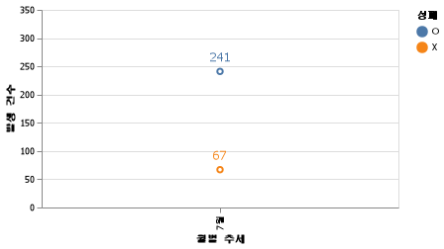

1. 보안 관리

* 총 8 (완료: 5 / 미완료: 3)



|  |  |  |
| --- | --- | --- |
| 리전 | 진행상태 | 제목 |
| KR | 완료 | i-sams agent 설치 요청 |
| EU | 완료 | EU F5 빅IP 취약점 보완을 위한 OS Upgrade |
| KR | 완료 | LSC, CPW DB 서버에 대한 보안점검 |
| KR | 완료 | [ccSP 통합계정] 인프라 보안점검 요청 (DBMS) |
| KR | 완료 | MongoDB 보안점검 요청 |
| KR | 진행중 | LSC, CPW DB 서버에 대한 보안점검 (OS , DB) |
| EU | 진행중 | 2022년 유럽 CCS 인프라(VM) 리스트 및 VM별 적용 보안솔루션 현황 |
| KR | 진행중 | 베어메탈 호스트 대상으로 I-SAMS적용 (총 371대 중 45대 완료) |

* 월별 추세

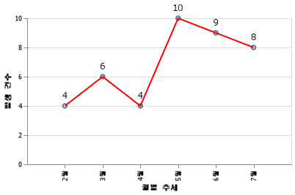

1. 정기점검

* 총 20건 (완료: 20)

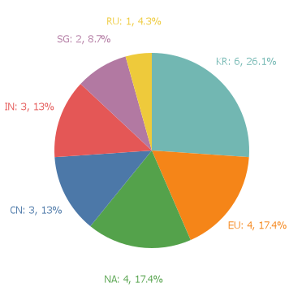

* 상세 현황

|  |  |  |
| --- | --- | --- |
| 리전 | 진행상태 | 제목 |
| KR | 완료 | Cisco |
| KR | 완료 | A10 |
| KR | 완료 | NetApp |
| KR | 완료 | F5 |
| KR | 완료 | NetApp |
| KR | 완료 | NetApp |
| NA | 완료 | A10 |
| NA | 완료 | NetApp |
| NA | 완료 | Netbackup |
| NA | 완료 | Paloalto |
| EU | 완료 | A10 |
| EU | 완료 | NetApp |
| EU | 완료 | WAF |
| EU | 완료 | NGFW |
| CN | 완료 | A10 |
| CN | 완료 | NetApp |
| CN | 완료 | Paloalto |
| SG | 완료 | Paloalto |
| SG | 완료 | F5 |
| RU | 완료 | A10 |

* 월별 추세

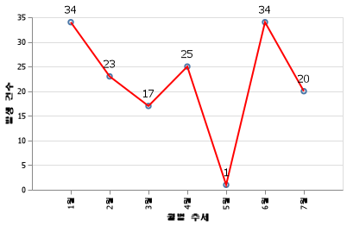

1. 데이터베이스 라이선스 관리

* 총 233건 (정식 라이선스: 231, 임시 라이선스: 2)

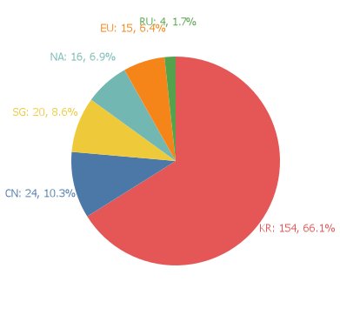

* 임시 라이선스 사용 내역

|  |  |  |  |  |  |  |
| --- | --- | --- | --- | --- | --- | --- |
| 년도 | 월 | 리전 | 라이선스 종류 | Hostname | 라이선스 | 만료일 |
| 22년도 | 7월 | CN | MCCS | ccscnnewlmsdbp01 | 임시 | 2022.10.01 |
| 22년도 | 7월 | CN | MCCS | ccscnnewlmsdbp02 | 임시 | 2022.10.01 |

* 유형별 라이선스 수

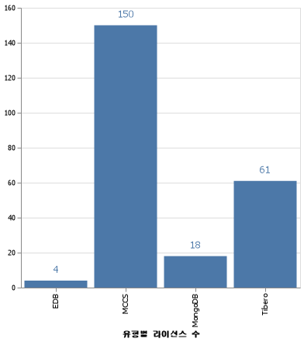

* 월별 추세

